**Krychle**

**Objem**

**Značíme: V  Jednotky: mm3,, cm3, dm3, m3, ml, cl, dl, l , hl (známe z minula)**

Měříme nějakou odměrnou nádobou nebe ve fyzice odměrným válcem.

Objem udává, kolik se do tělesa vejde např. vody, zmrzliny,...

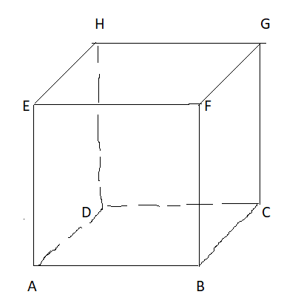Dá se vypočítat.

**Objem krychle**

**V = a . a . a**

**a**

**délka hrany krychle**

**(všechny jsou stejně dlouhé)**

**a**

**a**

**Vzorový př.1**

Délka hrany krychle a = 7 dm. Vypočítej objem této krychle. Výsledek uveď v hl.

a = 7 dm

V = ? dm3

V = a . a . a

V = 7 . 7 . 7

V = 49 . 7

V = 343 dm3 = 343 l = 3,43 hl

**Vzorový př.2**

Kolik ml zmrzliny se vejde do krabičky tvaru krychle o délce hrany a = 8,5 cm

a = 8,5 cm

V = ? cm3 = ml

V = a . a . a

V = 8,5 . 8,5 . 8,5

V = 72,25 . 8,5

V = 614,125 cm3 = 614 ml Slovní úloha, takže odpověď: **Do krabičky se vejde 614 ml**

**zmrzliny.**

**Příklady k procvičení.**

Počítej písemně, uváděj pomocné výpočty, můžeš zkontrolovat pomocí kalkulačky.

PS 184/ 3a,c,d

Pro přemýšlivé: U 144/3

***Hezký den, na příště si nachystej tužku, papír A4, trojúhelník s ryskou a nůžky. 😊***